Гуля Балтаева

Премия Солженицына досталась Елене Чуковской

(Вести;
http://www.vesti.ru/doc.html?id=448870&cid=460)
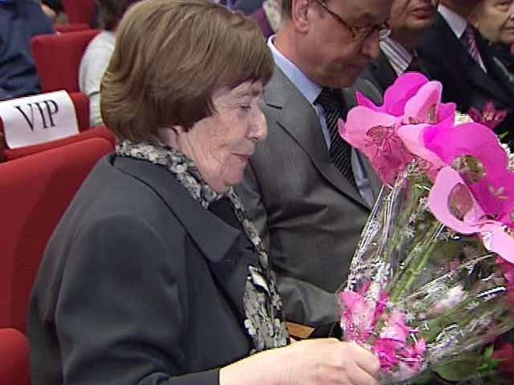
В Москве вручили литературную премию Александра Солженицына. В своё время её учредил сам Александр Исаевич — на гонорары за издание знаменитой эпопеи «Архипелаг ГУЛАГ». Лауреатами премии в разные годы становились знаменитые писатели, учёные и деятели искусства. В этом году награда присуждена Елене Чуковской — внучке знаменитого Корнея Чуковского.
Елена Чуковская страшно волнуется. Премии, говорит, изумилась. Принимает поздравления и готовится к ответному слову после того, как члены жюри по традиции объясняют свой выбор.
«Верному помощнику и другу Люше», как называют Елену Цезаревну близкие, Александр Солженицын подписывал запрещенные рукописи, часто ею же напечатанные. Создатель «Архипелага ГУЛАГа» вошел в ее жизнь после того, как Корней Чуковский предложил преследуемому писателю поселиться на их даче.
Ее отчим был расстрелян, отец пропал в первые дни войны. Мать — правозащитница, отстоявшая вместе с единомышленниками Бродского, дед — то разрешаемый, то запрещаемый детский поэт и литературный исследователь.
34 года Елена Цезаревна занималась любимой химией, но после смерти Корнея Ивановича, а потом и Лидии Корнеевны, была увлечена в литературу, как в воронку, скажет Людмила Сараскина. И всю себя посвятила тому, чтобы вернуть России наследие Чуковских. Издала 15-томник с перепиской, дневниками деда, которого в 29-м году назвали устаревшим, Крупская призывала матерей не читать детям «этих ужасных стихов».
Она издала без купюр легендарный альбом «Чукоккала», где автографы и рисунки друзей, гостей, что побывали в Куоккале, на даче деда. Репин, Ходасевич, Гумилев, Набоков.
Слепок эпох, назвал «Чукоккалу» Павел Басинский. И привел пример — Блок: в этом удивительном альбоме — совсем не тот, которого учили в советской школе.
Основания, на которых Елена Чуковская награждается премией, сформулированы безукоризненно четко, говорит поэт Анатолий Найман.
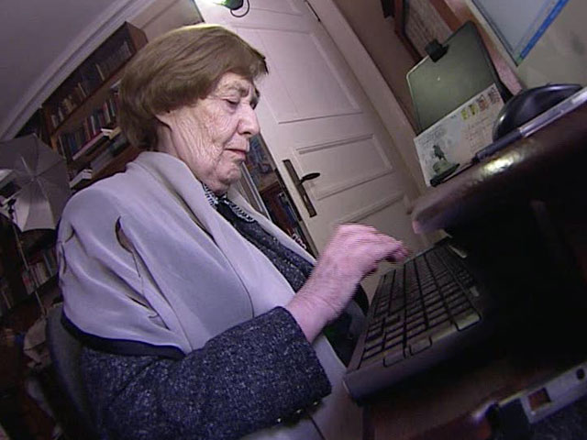
Еще много не издано, в ответной речи говорит лауреат. Письма к Чуковскому от Брюсова, Гумилева, Солженицына, Зощенко. Собирается разместить в Интернете полное собрание сочинений деда. И пользуется случаем, чтобы защитить музеи, архивы.
Солженицынская премия славится своей безупречностью. В отношении выбора лауреатов, начиная с самого первого, академика Топорова. Нынешний лауреат, 14-й по счету премии, порадовал абсолютно всех. И сегодняшняя церемония — лишнее подтверждение этого.

